TERMO DE REFERÊNCIA

1. CONDIÇÕES GERAIS DA CONTRATAÇÃO
1.1. Aquisição de materiais de escritório, nos termos da tabela abaixo, conforme condições e exigências estabelecidas abaixo:
Item | Quantidade | Material | CATMAT/  CATSER
01 | 80 unidades | Grampeador; de mesa; dimensões mínimas [cm]: 20,0 x 4,5 x 8,5; material: aço; cor: preta; tipo de grampo: 26/6; tipo de base: borracha; com capacidade mínima para grampear no mínimo 25 folhas e alfinetar 15 folhas (papel 75 g/m²).  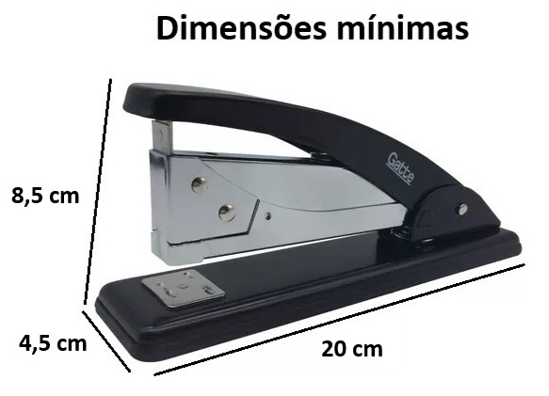 | 405907
02 | 12 unidades | Pincel; atômico; tipo/modelo: escolar; cor(es): vermelho; com ponta de feltro chanfrada; do tipo descartável; cor da tampa igual à da tinta.  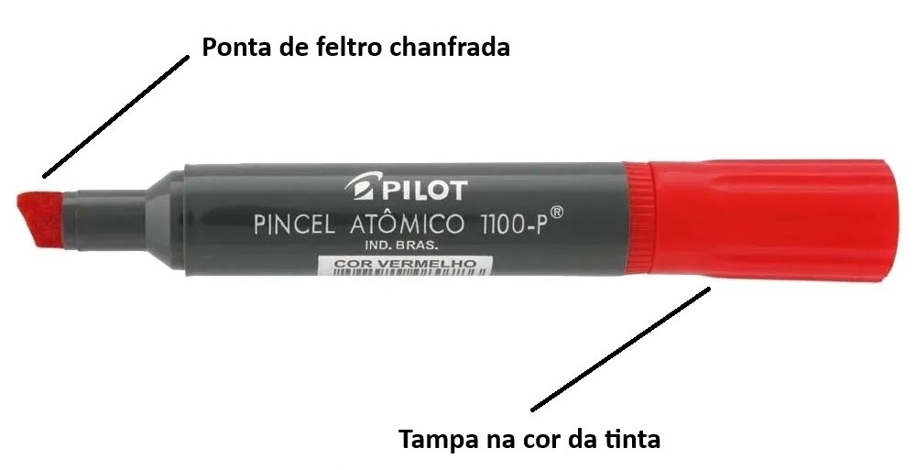 | 257034
03 | 288 unidades | Lápis; tipo: preto; material: madeira; número: 2; apontado; sem borracha; matéria da carga: mina grafite na cor preto; medindo no mínimo 170 mm; nome do fabricante gravado no lápis.  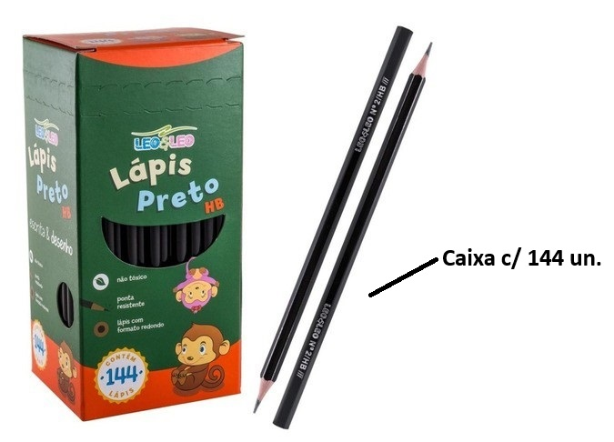 | 272346
04 | 1000 unidades | Pasta; tipo: L; material: plástico; cor: cristal transparente; material em polipropileno; com espessura mínima de 0,20 micras; tamanho A4 (210 x 297 mm).   | 375501
05 | 300 caixas c/ 50 unidades | Clips; niquelado; número: 3/0; de aço; formato paralelo; embalagem: caixa contendo 50 unidades, lacrada, devidamente identificada com a descrição e a quantidade, com rótulo próprio mencionando os dados do fabricante e em perfeito estado de conservação, sem sinais de violação, umidade ou aderência ao produto, bem como sem nenhum dano.   | 367974
*as imagens dos itens acima são meramente ilustrativas, podendo ser ofertado qualquer marca, desde que atenda as especificações.
1.1.1. As empresas proponentes ficam cientes de que foi adotado código do item do Catálogo de Compras do Governo Federal (CATMAT) mais semelhante ao objeto, devendo ser ofertado produto compatível com a especificação completa deste Termo de Referência (TR).
1.1.2. O objeto desta contratação é material consumível e com características comuns de mercado, não se enquadrando como objeto de luxo.
1.1.2.1. O critério de seleção da proposta será o de menor preço unitário, nas condições de entrega especificadas neste Termo de Referência.
1.1.3. A contratação será por Dispensa de Licitação e está fundamentada nos termos do inciso II do § 3º, art. 75 da Lei Federal nº 14.133, de 2021, em virtude do valor.
1.1.3.1. Considerando-se a faculdade de se apresentar Estudo Técnico Preliminar para as Dispensas de Licitações, conforme estipulado no artigo 72, inciso I da Lei Federal nº 14.133, de 2021, fica este dispensado para a presente contratação, devido à baixa complexidade do objeto de fornecimento, não havendo exigência de requisitos adicionais.
1.1.4. As despesas da presente contratação não constituem fracionamento indevido e o somatório das despesas realizadas com objetos idênticos ou de mesma natureza (do mesmo ramo de atividade), no mesmo exercício financeiro, pela unidade gestora, não ultrapassa os limites do art. 75, incisos I e II e §2º, da Lei Federal n° 14.133 de 2021.
Especificação da aquisição
1.2. Aquisição de materiais de escritório, em entrega única, devendo a mesma ocorrer em até 10 (dez) dias corridos, contados a partir da data de Autorização de Fornecimento;
Do acondicionamento do material
1.3. As embalagens de todos os materiais devem ser APROPRIADAS, ÍNTEGRAS, com o MENOR VOLUME POSSÍVEL e RESISTENTES, de forma a garantir-lhes a máxima proteção durante o transporte e o armazenamento;
2. FUNDAMENTAÇÃO E DESCRIÇÃO DA NECESSIDADE DA CONTRATAÇÃO
2.1. A fundamentação da Contratação e de seus quantitativos encontra-se pormenorizado em justificativa apensa ao Processo Administrativo n° 50.644/2024 CMRP.
2.2. Estimativa de preço baseada em aquisições anteriores apontam que o valor global é inferior a R$ 59.906,02 (cinquenta e nove mil novecentos e seis reais e dois centavos) motivo pelo qual opta-se pela dispensa de licitação para a presente contratação.
3. DESCRIÇÃO DA SOLUÇÃO COMO UM TODO CONSIDERADO O CICLO DE VIDA DO OBJETO E ESPECIFICAÇÃO DO PRODUTO
3.1. A solução especificada e que se pretende adquirir, refere-se à compra, via dispensa de licitação, na modalidade de compra direta, de materiais de escritório. Acredita-se que este modelo, torna o processo mais enxuto e reduz desperdícios de tempo e informação, facilitando a gestão contratual e o gerenciamento de riscos, com redução de procedimentos administrativos, além de se reduzir custos financeiros, bem como, viabilizar o critério de economicidade e sustentabilidade para a Administração.
3.2. O fornecedor será selecionado por meio da realização de composição dos custos estimados a partir de consulta prévia ao catálogo de materiais idênticos ou semelhantes ao solicitado, através de consulta prévia ao Catálogo do compras.gov.br (http://catalogo.compras.gov.br) e levantamento de contratos de compra firmados com órgãos da Administração Pública nos últimos meses, obtidos através de consulta ao portal “Painel de Preços (https://paineldeprecos.planejamento.gov.br/), bem como consulta a fornecedores locais e de outras regiões e pesquisas na internet.
3.3. Não se faz necessário análises adicionais acerca dos mesmos, pois o padrão de qualidade é facilmente definido e praticado no mercado.
4. JUSTIFICATIVAS PARCELAMENTO OU NÃO
4.1. Não será admitido o parcelamento para a presente contratação, com base nos critérios dos §3° do art. 40 da Lei Feral n° 14.133/2021.
5. REQUISITOS DA CONTRATAÇÃO
Indicação de marcas ou modelos (Art. 41, inciso I, da Lei Federal nº 14.133, de 2021)
5.1. Na presente contratação não será admitida a indicação de marcas, características ou modelos devido à natureza do objeto.
Da vedação de contratação de marca ou produto na execução do serviço
5.2. Na presente contratação não será admitida a vedação de marcas, características ou modelo devido à natureza do objeto.
Da exigência de carta de solidariedade
5.3. Na presente contratação não se aplica exigência de carta de solidariedade devido à natureza do objeto.
Subcontratação
5.4. Não será admitida a subcontratação para execução do objeto contratual.
Garantia da contratação
5.5. Não haverá exigência da garantia da contratação, nos termos dos artigos 96 e seguintes da Lei Federal nº 14.133, de 2021.
Sustentabilidade:
5.6. Em atendimento ao inciso XI do art. 7º da Lei nº 12.305/2010 deve ser dada prioridade aos produtos reciclados e recicláveis, sempre que possível e no que couber, bem como devem ser utilizados critérios compatíveis com padrões de consumo social e ambientalmente sustentáveis.
6. MODELO DE EXECUÇÃO DO OBJETO
Condições de execução/entrega
6.1. O prazo de entrega será de até 10 (dez) dias corridos, contados a partir da
data de Autorização de Fornecimento.
6.2. Caso não seja possível a entrega na data assinalada, a empresa deverá protocolar pedido de prorrogação de prazo, com antecedência mínima de 05 (cinco) dias úteis do vencimento do prazo de entrega, com os motivos devidamente justificados e instruídos com documentos comprobatórios pela CONTRATADA, para serem submetidos à apreciação superior.
6.3. A CONTRATADA fica responsável por toda a logística de distribuição, fornecendo todos os equipamentos e mão de obra necessárias, sendo responsável ainda pelo correto acondicionamento e transporte dos materiais.
6.4. A CONTRATADA fica responsável ainda pela observância de todas as Normas e legislações pertinentes ao ramo de atividade.

Local e horário da entrega dos itens
6.5. Os itens serão entregues no Setor de Almoxarifado da Câmara Municipal de Ribeirão Preto, sito à Avenida Jerônimo Gonçalves, 1200 – 1º. Andar - Centro, CEP: 14.010-907, Ribeirão Preto – SP.
6.6. O horário para entrega dos produtos será de segunda-feira a sexta-feira, das 09h00min às 11h00min ou das 14h00min às 17h00min, com exceção de feriados e pontos facultativos apresentados em calendário oficial (disponível em https://www.ribeiraopreto.sp.gov.br/portal/principal/feriados).
Garantia, manutenção e assistência técnica
6.7. O prazo de garantia contratual dos produtos será o estabelecido na Lei Federal n° 8.078. de 11 de setembro de 1990 (Código de Defesa do Consumidor).
7. MODELO DE GESTÃO DO CONTRATO OU INSTRUMENTO EQUIVALENTE
7.1. O contrato ou instrumento equivalente deverá ser executado fielmente pelas partes, de acordo com as cláusulas avençadas e as normas da Lei Federal nº 14.133, de 2021, e cada parte responderá pelas consequências de sua inexecução total ou parcial.
7.2. Em caso de impedimento, ordem de paralisação ou suspensão do contrato ou instrumento equivalente, o cronograma de execução será prorrogado automaticamente pelo tempo correspondente, anotadas tais circunstâncias mediante simples apostila.
7.3. As comunicações entre o órgão ou entidade e a CONTRATADA devem ser realizadas por escrito sempre que o ato exigir tal formalidade, admitindo-se o uso de mensagem eletrônica para esse fim.
7.4. O órgão ou entidade poderá convocar representante da empresa para adoção de providências que devam ser cumpridas de imediato.
7.5. Após a assinatura do contrato ou instrumento equivalente, o órgão ou entidade poderá convocar o representante da empresa CONTRATADA para reunião inicial para apresentação do plano de fiscalização, que conterá informações acerca das obrigações contratuais, dos mecanismos de fiscalização, das estratégias para execução do objeto, do plano complementar de execução da CONTRATADA, quando houver, do método de aferição dos resultados e das sanções aplicáveis, dentre outros.
Preposto
7.6. Considerando a natureza do objeto da contratação, não se aplica a designação de preposto para os devidos fins.
Fiscalização
7.7. A execução do contrato deverá ser acompanhada e fiscalizada pelo(s) fiscal(is) do contrato, ou pelos respectivos substitutos.
7.7.1. No caso de instrumento equivalente a fiscalização será acompanhada pelo setor requisitante do objeto.
7.7.2. Constituem atividades a serem exercidas pelo fiscal:
7.7.2.1. Acompanhar e registrar as ocorrências relativas à execução contratual, informando à unidade responsável pela gestão de contratos do setor requisitante, aquelas que podem resultar na execução dos serviços e obras ou na entrega de material de forma diversa do objeto contratual, tomando as providências necessárias à regularização, por parte da CONTRATADA, das faltas ou defeitos observados;
7.7.2.2. Recepcionar, conferir e atestar da CONTRATADA os documentos necessários ao pagamento, previstos no termo de contrato e nas exigências do Setor Financeiro que disciplina os procedimentos para a liquidação e pagamento;
7.7.2.3. Verificar se o prazo de entrega, as quantidades e a qualidade dos serviços, das obras ou do material encontram-se de acordo com o estabelecido no instrumento contratual;
7.7.2.4. Manifestar-se formalmente, quando consultado, sobre a prorrogação, rescisão ou qualquer outra providência que deva ser tomada com relação ao contrato que fiscaliza;
7.7.2.5. Consultar a unidade requisitante dos serviços, obras ou materiais sobre a necessidade de acréscimos ou supressões no objeto do contrato, se detectar algo que possa sugerir a adoção de tais providências;
7.7.2.6. Propor medidas que visem à melhoria contínua da execução do contrato;
7.7.2.7. Exercer qualquer outra incumbência que lhe seja atribuída por força de previsão normativa.

Gestão
7.8. Constituem atividades de gestão dos contratos ou instrumentos equivalentes:
7.8.1. Acompanhar as contratações a partir da lavratura do ajuste até sua implantação, em se tratando de prestação de serviços;
7.8.2. Ter conhecimento da íntegra do contrato firmado, bem como de seu cronograma físico-financeiro, bem como controlar a utilização dos recursos orçamentários destinados ao amparo das despesas dele decorrentes;
7.8.3. Fazer constar do processo administrativo correspondente as informações e os documentos necessários à formalização do contrato, inclusive quando o seu instrumento for substituído;
7.8.4. Executar as diligências e providenciar a tramitação necessária que precedem a assinatura dos contratos, termos aditivos e de apostilamento, termos de rescisão contratual, termos de recebimento contratual e afins pela autoridade competente;
7.8.5. Expedir a(s) Autorização(ões) de Fornecimento(s);
7.8.6. Garantir acesso do contrato firmado, da proposta da CONTRATADA, do edital e dos demais documentos pertinentes ao fiscal do contrato, visando subsidiar o exercício da respectiva fiscalização;
7.8.7. Verificar e aprovar, com base na legislação vigente, a regularidade da documentação exigida como condição de assinatura do contrato, bem como mantê-la atualizada;
7.8.8. Atuar conjuntamente com o fiscal do contrato, verificando a existência de adequado acompanhamento à execução do ajuste;
7.8.9. Manter o controle de todos os prazos relacionados aos contratos e informar à autoridade competente, em tempo hábil, a necessidade de prorrogação contratual ou de realização de nova contratação, conforme o caso;
7.8.10. Dar início aos procedimentos para a prorrogação dos contratos com a antecedência necessária, levando em conta as informações prestadas pela unidade requisitante do serviço e pelo fiscal do contrato, os preços de mercado e demais elementos que auxiliem na identificação da proposta mais vantajosa para a Administração;
7.8.11. Verificar se a documentação necessária ao pagamento, encaminhada pelo fiscal do contrato, está de acordo com o disposto no contrato e nas exigências do Setor Financeiro para liquidação e pagamento;
7.8.12. Verificada a existência de qualquer infração contratual, constatada pelo gestor ou unidade gestora, ou apontada pelo fiscal, relatar os fatos e iniciar o procedimento de proposta de aplicação de penalidade, nos termos previstos no instrumento contratual, bem como informar, com a devida justificativa técnica, às autoridades responsáveis, os fatos que ensejam a aplicação de sanções administrativas em face da inexecução parcial ou total do contrato, observada a legislação vigente;
7.8.13. Apurar situação de inadimplemento com relação às obrigações trabalhistas, ao tomar conhecimento dela por qualquer meio, independentemente de ação judicial, e adotar, garantido o contraditório e a ampla defesa, as providências previstas em lei e no contrato;
7.8.14. Executar as atividades inerentes à completa gestão do contrato firmado, inclusive no que se refere à manutenção das condições de regularidade fiscal, previdenciária e trabalhista da CONTRATADA;
7.8.15. Emitir, quando solicitado, as declarações, certidões e atestados de capacidade técnica em relação à execução dos serviços e aquisições contratados, consultado o fiscal do contrato;
7.8.16. Repassar as informações sobre vigência e necessidade de prorrogação do ajuste para a área responsável pelo plano de contratações anual;
7.8.17. Exercer qualquer outra incumbência que lhe seja atribuída por força de previsão normativa.
8. CRITÉRIOS DE MEDIÇÃO E PAGAMENTO
8.1. A aferição da execução contratual para fins de pagamento considerará os seguintes critérios: adequação ao descritivo do material, atendimento às condições de entrega do material especificadas, atendimento aos demais itens deste Termo de Referência.
Do recebimento
8.2. Os materiais serão recebidos pelo(s) responsável(is) por seu acompanhamento e fiscalização, mediante conferência ao disposto em Autorização de Fornecimento para cumprimento das exigências de caráter técnico e administrativo, no prazo de até 10 (dez) dias (Art. 140, II, a , da Lei Federal nº 14.133, de 2021):
8.2.1. Provisoriamente: mediante recibo, após a conferência objetiva e quantitativa do objeto, conforme consta neste Termo de Referência;
8.2.2. Definitivamente: mediante termo ou atestado, após o resultado da análise qualitativa da conformidade do objeto com todas as condições previstas neste Termo de Referência.
8.3. Para efeito de recebimento, o(s) responsável(is) pelo acompanhamento e fiscalização do contrato irá(ão) apurar a qualidade do objeto e, se for o caso, a em consonância à Autorização de Fornecimento, poderá:
8.3.1. Rejeitá-lo no todo ou em parte se não corresponder às especificações deste Termo de Referência, determinando sua substituição;
8.3.2. Determinar sua complementação se houver diferença de quantidades.
8.3.3. A CONTRATADA fica obrigada a corrigir ou substituir o item de forma justificada, no todo ou em parte, o objeto em que se verificar incompatibilidade da entrega dos materiais à Autorização de Fornecimento, cabendo à fiscalização não aceitar a entrega dos materiais até que sejam sanadas todas as eventuais pendências que possam vir a ser apontadas no Recebimento.
8.3.4. Os materiais poderão ser rejeitados, no todo ou em parte, quando em desacordo com as especificações constantes neste Termo de Referência e na proposta, sem prejuízo da aplicação das penalidades.
8.4. As irregularidades deverão ser sanadas no prazo de até 05 (cinco) dias úteis, contados do recebimento pela CONTRATADA da notificação correspondente, mantido o preço inicialmente ofertado.
8.5. O recebimento definitivo não exime a CONTRATADA de sua responsabilidade, na forma da legislação, pela qualidade, correção e segurança dos produtos entregues.
8.6. Nenhum prazo de recebimento ocorrerá enquanto pendente a solução, pelo CONTRATADA, de inconsistências verificadas na execução do objeto ou no instrumento de cobrança.
Liquidação
8.7. A liquidação será efetuada na data do aceite definitivo da nota fiscal eletrônica, referente ao valor da entrega na quantidade solicitada, mediante emissão do termo de recebimento definitivo.
8.8 .O(s) contratado(s) apresentará(ão) Nota(s) Fiscal(is) Eletrônica(s) de Produtos referente à execução no ato da entrega.
8.9. Para fins de liquidação, o Setor de Almoxarifado deverá verificar se a nota fiscal ou instrumento de cobrança equivalente apresentado expressa os elementos necessários e essenciais do documento, tais como:
8.9.1. o prazo de validade;
8.9.2. a data da emissão;
8.9.3. os dados do contrato e do órgão CONTRATANTE;
8.9.4. o período respectivo de execução do contrato;
8.9.5. o valor a pagar; e
8.9.6. eventual destaque do valor de retenções tributárias cabíveis.
8.10. Havendo erro na apresentação da nota fiscal, ou circunstância que impeça a liquidação da despesa, esta ficará sobrestada até que a CONTRATADA providencie as medidas saneadoras, reiniciando-se o prazo após a comprovação da regularização da situação, sem ônus ao CONTRATANTE;
Pagamento
8.11. O pagamento será efetuado em 05 (cinco) dias úteis, referente ao valor correspondente às entregas executadas, após a comprovação da entrega do objeto, nas condições exigidas, bem como, após a aprovação dos respectivos documentos fiscais pelo Setor Financeiro.
8.12. No caso de atraso do pagamento pelo CONTRATANTE não decorrente de falhas no cumprimento das obrigações principais ou acessórias por parte da CONTRATADA, os valores devidos à CONTRATADA serão atualizados monetariamente entre o termo final do prazo de pagamento até a data de sua efetiva realização, mediante aplicação do índice INPC de correção monetária.
8.13. O pagamento será realizado exclusivamente por meio de depósito bancário, para crédito em banco, agência e conta corrente indicados pela CONTRATADA.
9. FORMA E CRITÉRIOS DE SELEÇÃO DO FORNECEDOR E FORMA DE FORNECIMENTO
Forma de seleção e critério de julgamento da proposta
9.1. O fornecedor será selecionado por meio da realização de procedimento de contratação, informado mediante contato via e-mail, com adoção do critério de julgamento pelo MENOR PREÇO.
Regime de Execução
9.2. O regime de execução do contrato será de fornecimento de materiais.
Da Habilitação
9.3. A habilitação dos licitantes poderá ser comprovada por meio do Sistema de Cadastramento Unificado de Fornecedores (SICAF), nos documentos por ele abrangidos.
9.3.1. É dever do licitante atualizar previamente as comprovações constantes do SICAF para que estejam vigentes na data da abertura da sessão pública, ou encaminhar, quando solicitado, a respectiva documentação atualizada.
9.3.2. Na hipótese de necessidade de envio de documentos complementares, indispensáveis à confirmação dos já apresentados para a habilitação, ou de documentos não constantes do SICAF, o licitante será convocado a encaminhá-los, em formato digital, no prazo nele informado, sob pena de inabilitação.
Exigências de habilitação
9.4. Para fins de habilitação, deverá o licitante comprovar os seguintes requisitos:
Habilitação jurídica
9.5. Empresário individual: inscrição no Registro Público de Empresas Mercantis, a cargo da Junta Comercial da respectiva sede;
9.6. Microempreendedor Individual - MEI: Certificado da Condição de Microempreendedor Individual - CCMEI, cuja aceitação ficará condicionada à verificação da autenticidade no sítio https://www.gov.br/empresas-e-negocios/ptbr/empreendedor;
9.7. Sociedade empresária, sociedade limitada unipessoal – SLU ou sociedade identificada como empresa individual de responsabilidade limitada - EIRELI: inscrição do ato constitutivo, estatuto ou contrato social no Registro Público de Empresas Mercantis, a cargo da Junta Comercial da respectiva sede, acompanhada de documento comprobatório de seus administradores;
9.8. Sociedade empresária estrangeira: portaria de autorização de funcionamento no Brasil, publicada no Diário Oficial da União e arquivada na Junta Comercial da unidade federativa onde se localizar a filial, agência, sucursal ou estabelecimento, a qual será considerada como sua sede, conforme Instrução Normativa DREI/ME n.º 77, de 18 de março de 2020.
9.9. Sociedade simples: inscrição do ato constitutivo no Registro Civil de Pessoas Jurídicas do local de sua sede, acompanhada de documento comprobatório de seus administradores;
9.10. Filial, sucursal ou agência de sociedade simples ou empresária: inscrição do ato constitutivo da filial, sucursal ou agência da sociedade simples ou empresária, respectivamente, no Registro Civil das Pessoas Jurídicas ou no Registro Público de Empresas Mercantis onde opera, com averbação no Registro onde tem sede a matriz.
9.11. Sociedade cooperativa: ata de fundação e estatuto social, com a ata da assembleia que o aprovou, devidamente arquivado na Junta Comercial ou inscrito no Registro Civil das Pessoas Jurídicas da respectiva sede, além do registro de que trata o art. 107 da Lei nº 5.764, de 16 de dezembro 1971.
9.12. Para a participação de cooperativas, será exigida a seguinte documentação complementar:
9.12.1. A relação dos cooperados que atendem aos requisitos técnicos exigidos para a contratação e que executarão o contrato, com as respectivas atas de inscrição e a comprovação de que estão domiciliados na localidade da sede da cooperativa, respeitado o disposto nos arts. 4º, inciso XI, 21, inciso I e 42, §§2º a 6º da Lei n. 5.764, de 1971;
9.12.2. A declaração de regularidade de situação do contribuinte individual – DRSCI, para cada um dos cooperados indicados;
9.12.3. A comprovação do capital social proporcional ao número de cooperados necessários à execução contratual;
9.12.4. O registro previsto na Lei n. 5.764, de 1971, art. 107;
9.12.5. A comprovação de integração das respectivas quotas-partes por parte dos cooperados que executarão o contrato; e
9.12.6. Os seguintes documentos para a comprovação da regularidade jurídica da cooperativa:
a) ata de fundação;
b) estatuto social com a ata da assembleia que o aprovou;
c) regimento dos fundos instituídos pelos cooperados, com a ata da assembleia;
d) editais de convocação das três últimas assembleias gerais extraordinárias;
e) três registros de presença dos cooperados que executarão o contrato em assembleias gerais ou nas reuniões seccionais; e
f) ata da sessão que os cooperados autorizaram a cooperativa a contratar o objeto da licitação;
9.12.7. A última auditoria contábil-financeira da cooperativa, conforme dispõe o art. 112 da Lei n. 5.764, de 1971, ou uma declaração, sob as penas da lei, de que tal auditoria não foi exigida pelo órgão fiscalizador.
9.13. Os documentos apresentados deverão estar acompanhados de todas as alterações ou da consolidação respectiva.
Habilitação fiscal, social e trabalhista
9.14. Prova de inscrição no Cadastro Nacional de Pessoas Jurídicas (CNPJ);
9.15. Prova de regularidade fiscal perante a Fazenda Nacional, mediante apresentação de certidão expedida conjuntamente pela Secretaria da Receita Federal do Brasil (RFB) e pela Procuradoria-Geral da Fazenda Nacional (PGFN), referente a todos os créditos tributários federais e à Dívida Ativa da União (DAU) por elas administrados, inclusive aqueles relativos à Seguridade Social, nos termos da Portaria Conjunta nº 1.751, de 02 de outubro de 2014, do Secretário da Receita Federal do Brasil e da Procuradora-Geral da Fazenda Nacional.
9.16. Prova de regularidade com o Fundo de Garantia do Tempo de Serviço (FGTS);
9.17. Prova de inexistência de débitos inadimplidos perante a Justiça do Trabalho, mediante a apresentação de certidão negativa ou positiva com efeito de negativa, nos termos do Título VII-A da Consolidação das Leis do Trabalho, aprovada pelo Decreto-Lei n° 5.452, de 1° de maio de 1943;
9.18. Prova de regularidade com a Fazenda Estadual e/ou Municipal do domicílio ou sede do fornecedor, relativa à atividade em cujo exercício contrata ou concorre, nos termos do art. 63, inciso III da Lei Federal n° 14.133 de 2021.
Qualificação Econômico-Financeira
9.19. Não se faz necessária a comprovação da Qualificação Econômico-Financeira, nos termos do inciso III do artigo 70 da Lei Federal n° 14.133 de 2021.
Qualificação Técnica
9.20. Não será solicitado atestado de capacidade técnica.

10. ESTIMATIVAS DO VALOR DA CONTRATAÇÃO
10.1. O custo estimado total da contratação, baseado em consulta realizada através do Painel de Preços no endereço eletrônico “http://paineldeprecos.planejamento.gov.br é de R$ 6.632,44, conforme custos unitários aposto na tabela abaixo:
Item | Descrição | Quantidade | Valor Unitário | Valor Total
1 | Grampeador; de mesa; dimensões mínimas [cm]: 20,0 x 4,5 x 8,5; material: aço; cor: preta; tipo de grampo: 26/6; tipo de base: borracha; com capacidade mínima para grampear no mínimo 25 folhas e alfinetar 15 folhas (papel 75 g/m²). | 80 unidades | R$ 40,58 | R$ 3246,40
2 | Pincel; atômico; tipo/modelo: escolar; cor(es): vermelho; com ponta de feltro chanfrada; do tipo descartável; cor da tampa igual à da tinta. | 12 unidades | R$ 5,06 | R$ 60,72
3 | Lápis; tipo: preto; material: madeira; número: 2; apontado; sem borracha; matéria da carga: mina grafite na cor preto; medindo no mínimo 170 mm; nome do fabricante gravado no lápis. | 288 unidades | R$ 1,39 | R$ 400,32
4 | Pasta; tipo: L; material: plástico; cor: cristal transparente; material em polipropileno; com espessura mínima de 0,20 micras; tamanho A4 (210 x 297 mm). | 1000 unidades | R$ 1,47 | R$ 1470
5 | Clips; niquelado; número: 3/0; de aço; formato paralelo; embalagem: caixa contendo 50 unidades, lacrada, devidamente identificada com a descrição e a quantidade, com rótulo próprio mencionando os dados do fabricante e em perfeito estado de conservação, sem sinais de violação, umidade ou aderência ao produto, bem como sem nenhum dano. | 300 caixas c/ 50 unidades | R$ 4,85 | R$ 1455

11. ADEQUAÇÃO ORÇAMENTÁRIA
11.1. A contratação será atendida pela seguinte dotação:
- Unidade Orçamentária: Câmara Municipal de Ribeirão Preto;
- Vínculos: Setor de Almoxarifado;
- Classificações Funcionais: 3.3.90.30.00 – Material de consumo;
- Fontes de Recursos: Próprio;
- Transferência voluntária: Não.

Ribeirão Preto, 21 de outubro de 2024.

____________________________________  Câmara Municipal de Ribeirão Preto  CARLOS EDUARDO MERLO SGOBBI  Almoxarifado | ____________________________________  Câmara Municipal de Ribeirão Preto  FABIANO COSTA GOMES  Almoxarifado
_____________________________________
Câmara Municipal de Ribeirão Preto
Chafik Ferreira Scalon
Coordenador Administrativo

